Secretaria Geral

PROJETO DE LEI Nº161/2025
Dispõe sobre a denominação de “Praça Isnara Pereira Ivo”, a atual área verde localizada entre as ruas Embira Branca “antiga Rua E”, Rua Israel Zai Orrico (antiga Rua J), Rua Fernando de Sá Nascimento e Rua José Pereira de Oliveira, situada no Inocoop II, bairro Candeias, no Município de Vitória da Conquista e dá outras providências.

A CÂMARA MUNICIPAL DE VITÓRIA DA CONQUISTA, Estado da Bahia, aprova a seguinte Lei:

Art. 1º Fica denominada “Praça Isnara Pereira Ivo”, a atual área verde localizada entre as ruas Embira Branca “antiga Rua E”, Rua Israel Zai Orrico (antiga Rua J), Rua Fernando de Sá Nascimento e Rua José Pereira de Oliveira, situada no Inocoop II, bairro Candeias, em Vitória da Conquista – BA..

Art. 2º Esta lei entrará em vigor na data de sua publicação.

Art. 3º. Revogam-se as disposições em contrário.

Plenário Vereadora Carmem Lúcia, 29 de Setembro de 2025.


______________________________
Luis Carlos Dudé
Vereador (União Brasil)

JUSTIFICATIVA
O presente Projeto de Lei tem por objetivo denominar “Praça Isnara Pereira Ivo”, a atual área verde localizada entre as ruas Embira Branca “antiga Rua E”, Rua Israel Zai Orrico (antiga Rua J), Rua Fernando de Sá Nascimento e Rua José Pereira de Oliveira, situada no Inocoop II, bairro Candeias.
Isnara Pereira Ivo, filha de José Ivo e Olga Alves Lima, nasceu em 16 de abril de 1964, na cidade de Itambé – Ba, e mudou-se para Vitória da Conquista – Ba aos três anos de idade, onde passou a residir toda a sua vida, e onde teve os seus filhos gêmeos Paulo Ivo de Oliveira e Pedro Ivo de Oliveira.
Isnara foi professora do Departamento de História (DH), no campus UESB de Vitória da Conquista, licenciada em História pela UESB, e fez Mestrado em História na Universidade Federal de Minas Gerais (UFMG), defendendo sua dissertação, que se tornou livro publicado pela Editora Edições UESB: O Anjo da Morte contra o Santo Lenho: poder, vingança e cotidiano no sertão da Bahia, em 1998.
Ingressou na UESB como docente em 1999 e se tornou Doutora em História pela UFMG em 2009, tendo realizado estágios de pesquisa de pós-doutorado na própria UFMG (2014) e na Universidade de Évora, em Portugal (2015). Além da dedicação constante ao curso de Licenciatura em História, foi integrante do corpo permanente de docentes do Programa de Pós-Graduação em Memória: Linguagem e Sociedade, articuladora e coordenadora do polo UESB do Mestrado e Doutorado Profissional em Ensino de História, e docente colaboradora do Programa de Pós-Graduação em Ensino da UESB.
Diante do exposto, solicitamos a oficialização do nome “Praça Isnara Pereira Ivo” em homenagem a uma cidadã exemplar, que sempre contribuiu significativamente para o cenário educacional de Vitória da Conquista.
Portanto, diante de sua revelante trajetória e legado para o município, submeto aos nobres colegas o presente Projeto de Lei para aprovação.
Plenário Vereadora Carmem Lúcia, 29 de Setembro de 2025.

__________________________ Luis Carlos Dudé
Vereador (União Brasil)

ANEXOS

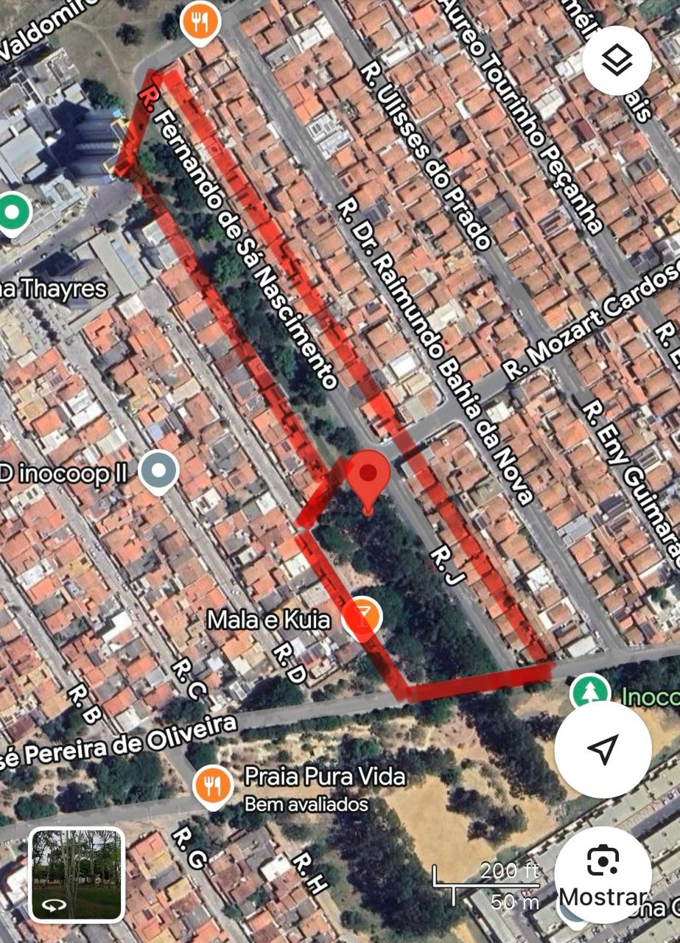

Área verde localizada entre as ruas Embira Branca “antiga Rua E”, Rua Israel Zai Orrico (antiga Rua J), Rua Fernando de Sá Nascimento e Rua José Pereira de Oliveira, situada no Inocoop II, bairro Candeias. Fonte: Google Maps

